**LAPORAN PRAKTIKUM**

**PRAKTIKUM BERBASIS WEB**

**Pembuatan Situs di Web Server dan Dasar-dasar PHP**

dibimbing oleh Bapak Jauharul Fuady

Asisten Praktikum :



**Oleh :**

**Fitria Arifatil 110533430645**

**S1 PTI 2011 E**

**UNIVERSITAS NEGERI MALANG**

**FAKULTAS TEKNIK**

**JURUSAN ELEKTRONIKA**

**PRODI S1 PENDIDIKAN TEKNIK INFORMATIKA**

**September 2013**

**Pembuatan Situs di Web Server**

1. **Konfigurasi Apache**
2. Server tekat terinstall dan menghasilkan halaman “It’s Work” yang berarti telah berhasil penginstallannya
3. Menjalankan aplikasi Putty, masukkan IP debian kemudian klik Open

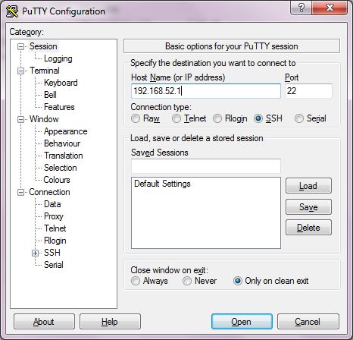

1. Pada login, masukkan “root” dan password debian, setelah berhasil akan muncul tampilan seperti dibawah ini

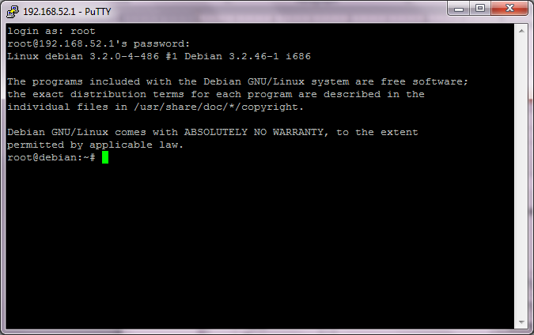

1. Membuat file konfigurasi situs dengan perintah seperti dibwah ini

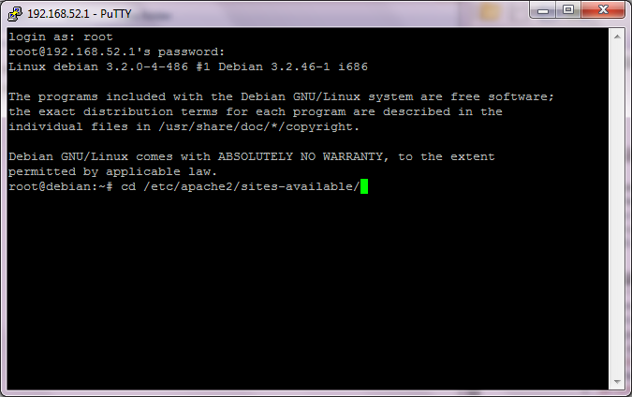

1. Menyalin file default yang merupakan contoh konfigurasi situs ke file yang kita inginkan misal www.example.net dengan menggunakan perintah cp default [www.example.net](http://www.example.net)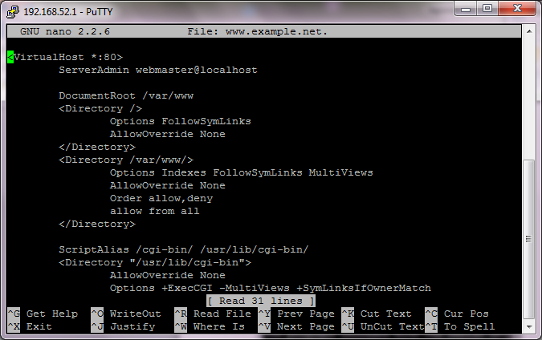
2. Edit file menjadi informasi sebagai berikut :

* ServerName www.example.net
* DocumentRoot /var/www/example
* <Directory /var/www/example/>
* AllowOverride All

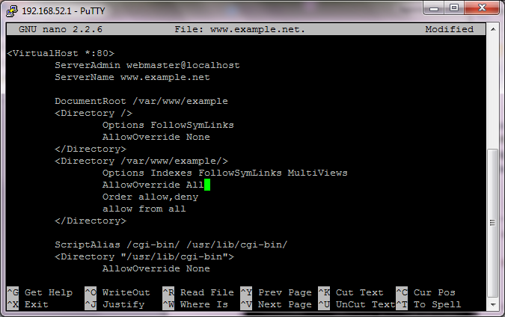

1. Aktivasi situs dengan perintah a2ensite [www.example.net](http://www.example.net).

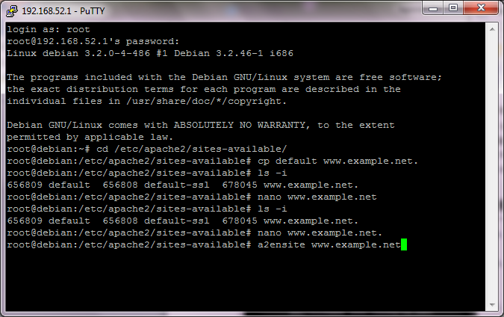

1. Restart service apache2 dengan perintah service apache2 reload.

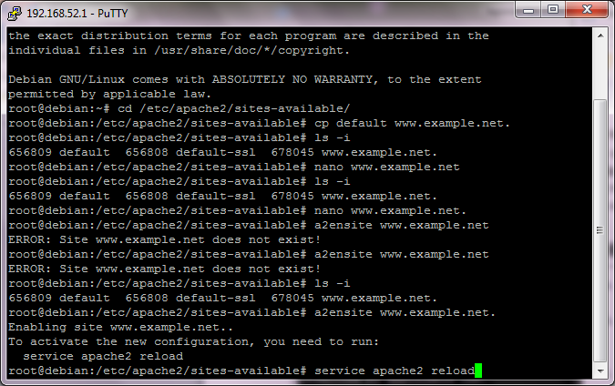

1. **Konfigurasi Direktori Server**
2. Membuat direktori dengan perintah “mkdir /var/www/example” yang merupakan basis direktori dari situs [www.example.net](http://www.example.net).

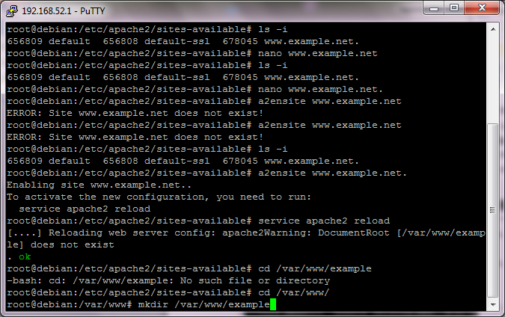

1. Buat file php di windows.
2. Upload atau buat file pada direktori yang sudah dibuat tersebut sebagai tampilan/isi dari situs yang diinginkan.
3. Pindah file php yang dibuat di windows ke linux(debian) menggunakan aplikasi winSCP dengan cara men-drag file php.

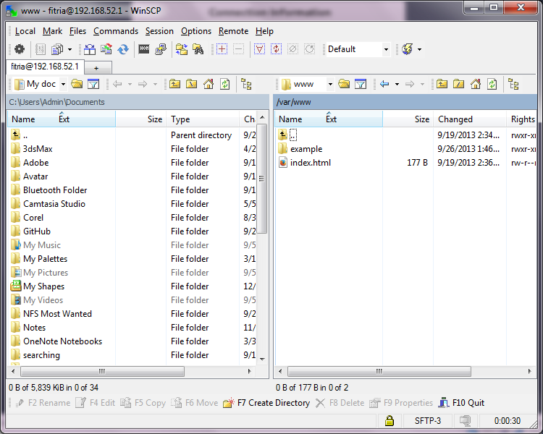

1. **Konfigurasi Name Server**
2. Agar situs web bisa diakses, maka alamay tersebutharus didaftarkan di DNS yang digunakan. Akan tetapi jarang kita memiliki hak untuk mengkonfigurasi DNS, sehingga cara termudah adalah dengan menambahkan informasi server tersebut pada file **C:\Windows\System32\Drivers\etc\hosts** di komputer kita.

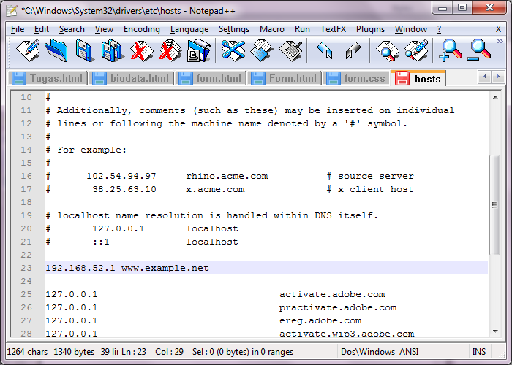

**Modul 1  
Dasar-dasar PHP**

1. **TUJUAN**

* Memahami struktur dasar dokumen PHP.
* Mampu membuat dokumen PHP yang baik dan benar
* Mampu memanfaatkan elemen-elemen dasar untuk mengolah dan menampilkan informasi.

1. **DASAR TEORI**

* **PHP**

PHP merupakan singkatan dari “Hypertext Preprocessor”, yang merupakan sebuah bahasa scripting tingkat tinggi yang dipasang pada dokumen HTML. Sebagian besar sintaks dalam PHP mirip dengan bahasa C, Java dan Perl, namun pada PHP ada beberapa fungsi yang lebih spesifik. Sedangkan tujuan utama dari penggunaan bahasa ini adalah untuk memungkinkan perancang web yang dinamis dan dapat bekerja secara otomatis.

PHP pertama kali dibuat oleh Rasmus Lerdroft, seorang programmer C. Pada waktu itu PHP masih bernama FI (Form Interpreted), yang wujudnya berupa sekumpulan script yang digunakan untuk mengolah data form dari web. Jadi semula PHP digunakannya untuk menghitung jumlah pengunjung di dalam webnya.

Kemudian ia mengeluarkan Personal Home Page Tools versi 1.0 secara gratis. Versi ini pertama kali keluar pada tahun 1995. Isinya adalah sekumpulan script PERL yang dibuatnya untuk membuat halaman webnya menjadi dinamis. Selanjutnya Rasmus merilis kode sumber tersebut untuk umum dan menamakannya PHP/FI, kependekan dari Hypertext Preprocessing’/Form Interpreter.

Dengan perilisan kode sumber ini menjadi open source, maka banyak programmer yang tertarik untuk ikut mengembangkan PHP.

Kemudian pada tahun 1996 ia mengeluarkan PHP versi 2.0 yang kemampuannya telah dapat mengakses database dan dapat terintegrasi dengan HTML. Pada rilis ini interpreter PHP sudah diimplementasikan dalam program C. Dalam rilis ini disertakan juga modul-modul ekstensi yang meningkatkan kemampuan PHP/FI secara signifikan.Pada tahun 1998 tepatnya pada tanggal 6 Juni 1998 keluarlah PHP versi 3.0 yang dikeluarkan oleh Rasmus sendiri bersama kelompok pengembang softwarenya.

PHP versi 4.0 keluar pada tanggal 22 Mei 2000 merupakan versi yang lebih lengkap lagi dibandingkan dengan versi sebelumnya. Perubahan yang paling mendasar pada PHP 4.0 adalah terintegrasinya Zend Engine yang dibuat oleh Zend Suraski dan Andi Gutmans yang merupakan penyempurnaan dari PHP scripting engine. Yang lainnya adalah build in HTTP session, tidak lagi menggunakan library tambahan seperti pada PHP. Tujuan dari bahasa scripting ini adalah untuk membuat aplikasi-aplikasi yang dijalankan di atas teknologi web. Dalam hal ini, aplikasi pada umumnya akan memberikan hasil pada web browser, tetapi prosesnya secara keseluruhan dijalankan web server.

PHP 4.0 adalah versi PHP yang paling banyak dipakai pada awal abad ke-21. Versi ini banyak dipakai disebabkan kemampuannya untuk membangun aplikasi web kompleks tetapi tetap memiliki kecepatan dan stabilitas yang tinggi. Pada Juni 2004, Zend merilis PHP 5.0. Dalam versi ini, inti dari interpreter PHP mengalami perubahan besar. Versi ini juga memasukkan model pemrograman berorientasi objek ke dalam PHP untuk menjawab perkembangan bahasa pemrograman ke arah paradigma berorientasi objek.

* **Tipe Data**

Ada 8 macam tipe data pada PHP, diantaranya :

**1. Integer**

Tipe data integer adalah tipe data yang berguna untuk menyimpan bilangan bulat, bukan desimal. Sebagai contoh (1),(2),(3),(4),(5),(-1),(-2),(-3),(-4) dan lain-lain. Tipe data ini memiliki range antara -2,147,483,648 sampai dengan +2,147,483,648 platform 32bit.

Namun bila terdapat data diluar jangkauan tersebut, maka secara otomatis PHP akan mengkonversikannya ke dalam tipe data Floating Point.

Integer merupakan Tipe Data yang berisikan bilangan bulat negatif dan positif atautanpa ada nilai pecahan.

Tipe ini juga dapat dinyatakan dalam bentuk oktal (berbasis 8), desimal (berbasis 10), heksadesimal (berbasis 16). Seperti dalam contoh berikut :

$oktal = 031;

$desimal = 25;

$heksadesimal = 0×10;

**2.** **Double Floating**

Tipe data floating point numbers biasa juga disebut dengan “double”, ” float” atau “real” adalah tipe data yang berguna untuk menyimpan bilangan desimal. Sebagai contoh (0.1),(1.3),(1.7),(1.8),(9.7),(2.4) dan lain-lain.

Contoh penulisannya :

<?php

$a = 1.234;

$b = 1.2e3;

$c = 2E-6;

$d = 1.2E8;

?>

**3. Boolean**

Tipe Data ini adalah tipe data yang paling sederhana. Hanya berupa true atau false. Cara memasukan ke dalam variabel adalah dengan memberikan nilai true atau falsepada variabel tersebut. Penulisannya tidak dipengaruhi penggunaan huruf besar atau kecil.

Contoh penulisannya :

<?php

$a = TRUE; // bernilai 1

$b = true; // bernilai 1

$c = FALSE; // bernilai 0

$d = false; // bernilai 0

?>

Setiap Tipe Data dalam PHP mempunyai Boolean untuk melakukan Seleksi Kondisi. dan Tipe Data tersebut akan memberikan nilai true atau false pada seleksi kondisi tersebut.

·Pada Variabel yang bertipe Data integer=0 (nol) mempunyai boolean false, selain itu true.

·Pada Variabel yang bertipe Data float=0.0 (nol) mempunyai boolean false, selain itu true.

·Pada Tipe Data string yang kosong, dan string="0" mempunyai boolean false, selain itu true.

·Array yang tidak mempunyai element mempunyai boolean false, selain itu true.

·Objek yang tidak mempunyai member mempunyai boolean false, selain itu true.

·Tipe NULL dan Variabel yang belum terisi mempunyai boolean false.

**4. String**

String adalah sebuah tipe data yang terdiri dari kata, bisa berupa kata tunggal maupun kalimat. Penulisan string harus diapit oleh tanda petik, baik petik tunggal(‘ ‘) maupun petik ganda (” “)

Contoh penulisan tipe data string :

<?php

$kata1 = 'string diapit petik tunggal';

$kata2 = "string diapit petik ganda";

?>

Perbedaan antara petik ganda dan petik tunggal adalah, ketika kita menggunakan petik tunggal maka variabel tidak akan terbaca nilainya. Beda halnya dengan penggunaan petik genap yang akan membaca nilai dari suatu variabel.

Lebih spesifiknya :

<?php

$kata = "Haloo Berooo";

echo 'nama saya adalah $kata';

//jika menggunakan tanda petik tunggal browser

//akan menampilkan $kata

echo "nama saya adalah $kata";

//jika menggunakan tanda petik tunggal browser

//akan menampilkan Haloo Beroo

?>

Jika string yang tertutup dalam tanda kutip ganda (” “), PHP akan menafsirkan escape sequence lebih untuk karakter khusus. Maka penulisan untuk karakter khusus tersebut harus ditambahkan slash didepan karakter tersebut.

**5. Objek**

Tipe data object dibuat dengan tujuan agar para programmer terbiasa dengan OOP. Tipe data object bisa berupa bilangan, variabel atau fungsi. Data ini dapat dimasukkan ke dalam kode program sehingga meringkas beberapa fungsi dan memperkecil ukuran file.

Agar lebih mudah dapat menggunakan variabel dengan nilai string :

class Nama {

var $jenis = “Beroo Haloo”;

function ganti_nama($jenis) {

$this->jenis = $jenis;

}

}

$nama = new Nama;

echo $nama->jenis;

$nama->ganti_nama(“Haloo Beroo”);

echo “<br>”.$nama->jenis;

Hasilnya :

Beroo Haloo

Haloo Beroo

**6. Array**

Array atau Larik merupakan Tipe Compound Primitif, terdapat pada bahasa-bahasa pemrograman lain.

Tipe data array digunakan untuk menyimpan banyak data dalam satu variabel. Jenis array dalam php ada 3 (tiga) macam yakni :

· Numeric Array

<?php

$hari[0]="Senin";

$hari[1]="Selasa";

$hari[2]="Rabu";

$hari[3]="Kamis";

$hari[4]="Jum'at";

$hari[5]="Sabtu";

$hari[6]="Minggu";

//menampilkan tanpa perulangan.

echo "sekarang adalah hari $hari[3] <br />" ;

//menampilkan menggunakan perulangan

//perulangan akan dijelaskan pada artikel berikutnya

for($i=0;$i<=6;$i++){

echo $hari[$i]."<br/>";

}

?>

Pada contoh numeric array diatas dapat disimpulkan bahwa pemanggilan data array tersebut menggunakan angka, angka dimulai dari 0 sampai jumlah data yang dimasukkan. $hari[0] adalah pemanggilan untuk data pertama, $hari[1] adalah pemanggilan untuk data kedua dan seterusnya.

· Associative Array

<?php

$hari = array("Senin"=>"Ayam","Selasa"=>"Lele","Rabu"=>"Tempe","Kamis"=>"Tahu","Jum'at"=>"Teri","Sabtu"=>"Krupuk","Minggu"=>"Puasa");

//menampilkan tanpa perulangan.

echo "Menu hari senin adalah $hari[Senin]" ;

?>

Pada contoh associative array diatas dapat disimpulkan bahwa pemanggilan data array tersebut menggunakan string yang ditentukan oleh kita, dengan kata lain pemanggilan menggunakan angka kita ganti menjadi string yang kita inginkan.

Multidimensional Array

Pengertian multidimension array adalah array didalam array. Pemanggilan array ini bisa menggunakan numeric array maupun associative array. $makan[0]["pagi"] dapat diartikan sebagai menampilkan nilai array pertama dan array pagi dari variabel makan, $makan["senin"]["pagi"] dapat diartikan sebagai menampilkan nilai array senin dan array pagi dari variabel makan.

<?php

$makan = array(

array("pagi"=>"bubur","siang"=>"ayam","sore"=>"bebek"),

array("pagi"=>"bubur","siang"=>"tahu","sore"=>"tempe")

);

//menampilkan tanpa perulangan.

echo "Menu makan pada hari senin pagi adalah " . $makan[0]["pagi"];

echo "<br />";

echo "Menu makan pada hari senin pagi adalah " . $makan[1]["sore"];

?>

**7. Null**

NULL adalah Tipe Data yang tidak memuat apapun. Setiap Variabel yang diset menjadi Tipe Data NULL ini akan menjadikan Variabel tersebut kosong, seperti dalam penggunaan fungsi unset(). Cara untuk menset Variabel menjadi NULL adalah dengan memasukan nilai NULL pada variabel yang dimaksud seperti pada

Contoh berikut:

<?php

# Nilai awal $foo adalan 10

$foo = 10;

# $foo akan menjadi NULL

$foo = NULL;

# Sama dengan memanggil unset()

unset($foo);

?>

**8. Resources**

Tipe Data Spesial yang satu ini di khususkan untuk menyimpan resource, sumber atau alamat. Variabel tersebut hanya dapat diciptakan oleh suatu fungsi khusus yang mengembalikan nilai berupa resource seperti penggunaan fungsi fopen, opendir, mysql_connect, mysql_query dan semacamnya.

* **Komentar**

Komentar adalah bagian dari skrip PHP yang tidak diterjemahkan oleh browser. Fungsi komentar hanyalah sebagai dokumentasi dari skrip PHP yang kita buat atau merupakan penjelesan-penjelasan dari skrip tersebut.

Terdapat 3 tipe komentar yang umum digunakan dalam skrip PHP:

Komentar 1:

/* tulis komentar disini */

Komentar 2:

// tulis komentar disini

Komentar 3:

# tulis komentar disini

Pada tipe komentar yang pertama, semua yang berada diantara tanda /* dan */ akan dianggap sebagai komentar oleh browser walaupun berada pada baris yang berbeda. Sedangkan pada tipe komentar ke-2 dan ke-3, browser hanya akan menganggap semua tulisan setelah tanda // atau # sebagai komentar jika berada pada baris yang sama dengan tanda tersebut.

1. **LATIHAN**
2. **Program PHP**

* Script 1

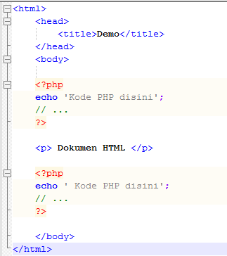

* Hasil 1

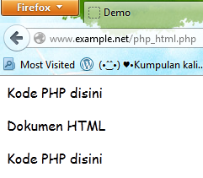

* Script 2

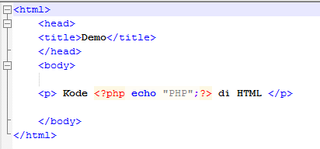

* Hasil 2

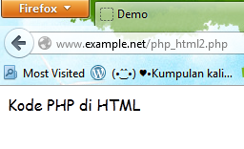

1. **Variabel**

* Script 1

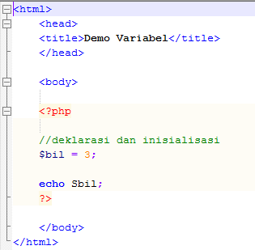

* Hasil 1

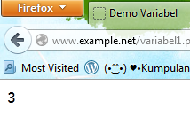

* Script 2

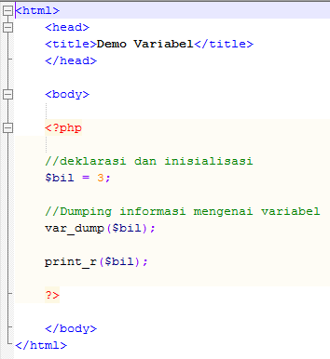

* Hasil 2

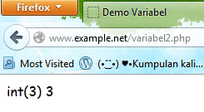

* Script 3

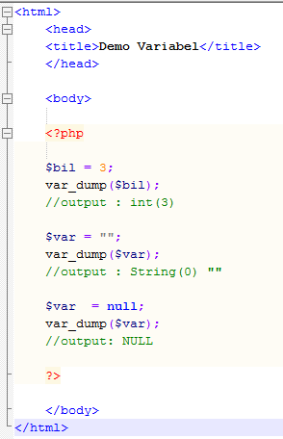

* Hasil 3

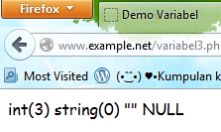

1. **Tipe Data dan Casting**
2. Tipe Data

* Script

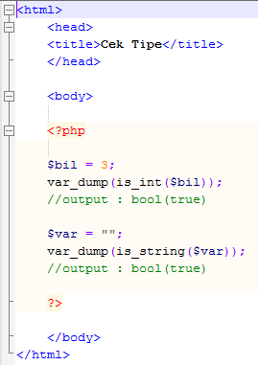

* Hasil

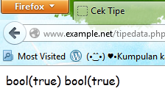

1. Casting

* Script

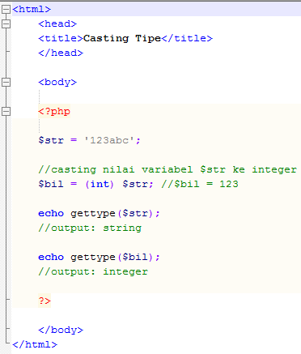

* Hasil

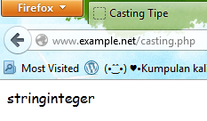

1. **Pernyataan Seleksi**
2. Pernyataan if

* Script

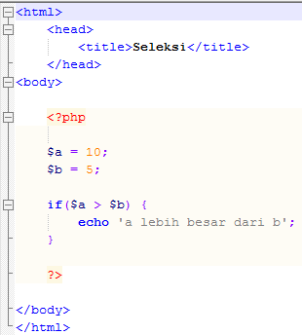

* Hasil

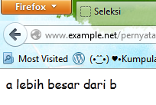

1. Pernyataan if-else

* Script

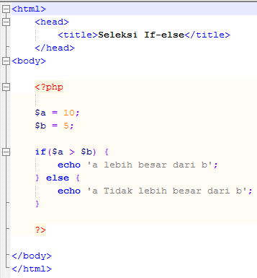

* Hasil

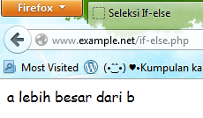

1. Pernyataan if-elseif

* Script

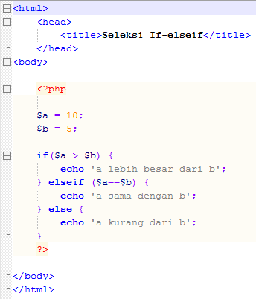

* Hasil

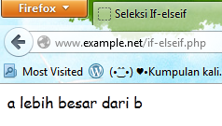

1. Pernyataan Switch

* Script

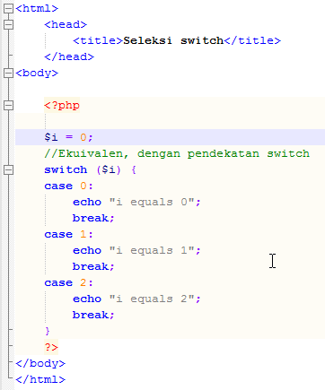

* Hasil

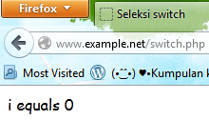

1. **Pengulangan**
2. Pengulangan while

* Script

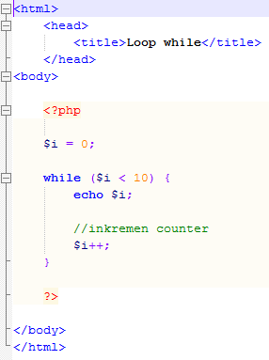

* Hasil

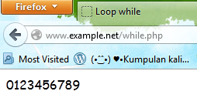

1. Pengulangan do-while

* Script

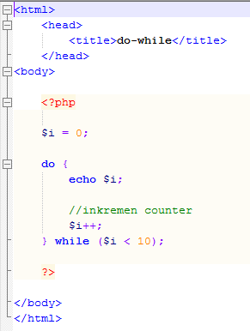

* Hasil

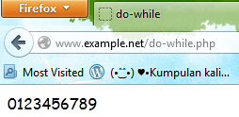

1. Pengulangan for

* Script

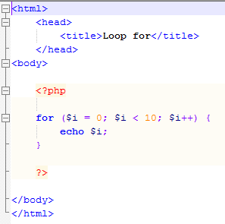

* Hasil

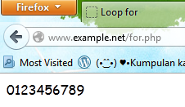

1. Pengulangan foreach

* Script

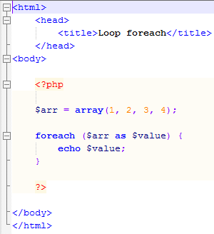

* Hasil

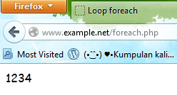

1. **Fungsi dan Prosedur**
2. Definisi Fungsi/Prosedur

* Script

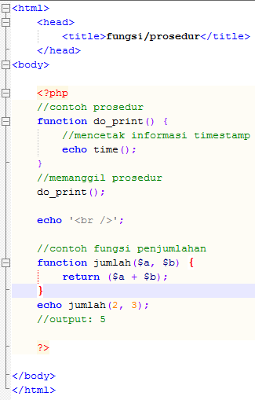

* Hasil

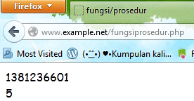

1. Argumen Fungsi/Prosedur

* Script

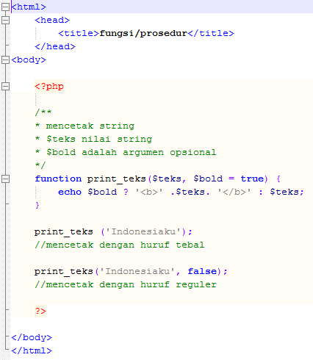

* Hasil

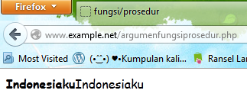

1. **STUDI KASUS**
2. Kasus 1

* Script

<html>

<head>

<title>Study Kasus 1</title>

</head>

<body>

<?php

function greet($jam) {

if ($jam >= 18 and $jam <= 24 ){

$greeting="Selamat Malam";

}else if ($jam >= 15 and $jam < 18 ){

$greeting="Selamat Sore";

}else if ($jam >= 10 and $jam < 15 ){

$greeting="Selamat Siang";

}else if ($jam >= 00 and $jam < 10 ){

$greeting="Selamat Pagi";

}else {

$greeting="";

}

return $greeting;

}

date_default_timezone_set('Asia/Jakarta');

$waktu = date("H");

echo '<h3>' .greet($waktu). '</h3';

echo '<br /><h3>Waktu menunjukkan pukul ' .$waktu.'</h3>';

?>

</body>

</html>

* Hasil



Penjelasan

Terdapat perulangan if-elseif dengan pembagian waktu antara pukul 00.00-09.00 untuk “Selamat Pagi”, pukul 10.00-14.00 untuk “Selamat Siang”, pukul 15.00-17.00 untuk “Selamat Sore”, pukul 18.00-24.00 untuk “Selamat Malam”.

1. Kasus 2

* Script

<!DOCTYPE html>

<html>

<head>

<title>Studi Kasus 2</title>

</head>

<body>

<?php

function tabel($brs, $klm) {

echo "<table border=1>";

for ($i = 1; $i<=$brs; $i++) {

echo "<tr height=50>";

for ($j = 1; $j<=$klm; $j++) {

echo "<td width=50></td>";

}

echo "</tr>";

}

echo "</table>";

}

tabel(3,4);

?>

</body>

</html>

* Hasil

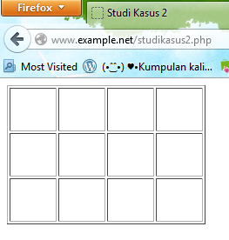

Penjelasan

Terdapat fungsi matrik tabel memiliki 2 argumen yaitu rows dan cols dimana rows dan cols merupakan argument yang menyatakan jumlah baris dan kolom yang akan ditampilkan.

1. **TUGAS PRAKTIKUM**
2. Tugas 1

* **Passing By Value**

PHP meng-*copy* nilai asli dan nilai kopian itulah yang kita akses dan manipulasi, bukan nilai aslinya,dengan begitu bagaimanapun kita ubah nilai itu, tidak akan mengubah nilai aslinya

* **Passing By Reference**

Passing By Reference memberikan nilai aslinya untuk diakses dan dimanipulasi, Untuk mengubah passing by value menjadi passing by reference, cukup menambahkan operator ‘&’ pada argumennya.

* Contoh Script

<!DOCTYPE html>

<html>

<head>

<title>Tugas Praktikum 1</title>

</head>

<body>

<?php

function byvalue($bil) {

$bil++;

}

function byref($bil) {

$bil++;

}

$masuk = 2;

$masuk2 = 4;

byvalue($masuk);

byref($masuk2);

echo "Nilai awal = ".$masuk."</br>";

echo "By Value = ".$masuk."</br>";

echo "By Reference = ".$masuk2;

?>

</body>

</html>

* Hasil

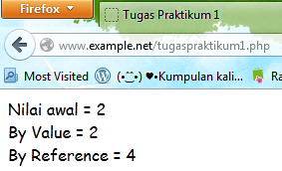

Penjelasan

Passing By Value, variable yang diberikan oleh parameter hanya akan diolah didalam fungsi, variable yang berada diluar fungsi akan tetap. Dengan kata lain, variable yang dipakai oleh suatu fungsi tidak akan mempengaruhi variable yang ada diluar.

Passing By Reference, hasil olahan yang telah diproses didalam fungsi dapat digunakan diluar fungsi , dengan kata lain, value yang diluar fungsi akan turut berubah seiring perubahan yang terjadi pada variable di dalam fungsi.

1. Tugas 2

* Script 12 sel dan 3 kolom

<!DOCTYPE HTML PUBLIC "-//W3C//DTD HTML 4.0 Transitional//EN">

<html xmlns="http://www.w3.org/1999/xhtml" xml:lang="en" lang="en">

<head>

<title>Generate sel tabel</title>

</head>

<body>

<?php

$sel=12;

$kolom=4;

$baris=3;

$width = $kolom * 100;

echo "<table width=".$width." border=1>";

$rows = 0;

$cel = 1;

while ($rows < $baris && $cel <= $sel){

echo "<tr>";

$col = 0;

while ($col < $kolom){

if ($cel <= $sel){

echo "<td><div align=center>".$cel."</div></td>";

$cel++;

}

$col++;

}

echo "</tr>";

$rows++;

}

echo "</table>";

?>

</body>

</html>

* Hasil

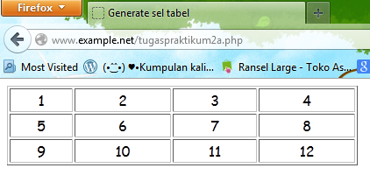

* Script 10 sel dan 4 kolom

<!DOCTYPE HTML PUBLIC "-//W3C//DTD HTML 4.0 Transitional//EN">

<html xmlns="http://www.w3.org/1999/xhtml" xml:lang="en" lang="en">

<head>

<title>Generate sel tabel 2</title>

</head>

<body>

<?php

$sel=10;

$kolom=4;

$baris=3;

$width = $kolom * 100;

echo "<table width=".$width." border=1>";

$rows = 0;

$cel = 1;

while ($rows < $baris && $cel <= $sel){

echo "<tr>";

$col = 0;

while ($col < $kolom){

if ($cel <= $sel){

echo "<td><div align=center>".$cel."</div></td>";

$cel++;

}

$col++;

}

echo "</tr>";

$rows++;

}

echo "</table>";

?>

</body>

</html>

* Hasil

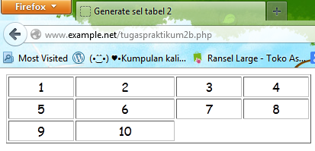

Penjelasan  
nilai awal baris dan kolom telah ditentukan, pengulangan akan dilakukan ketika row kurang dari nilai baris, cel kurang dari sama dengan sel. Jumlah sel akan dibuat ketika nilai variable kolom kurang dari kolom. Lebar tabel yang sama merupakan hasil dari kolom dikali 100.